ÉCOLE DES PONTS PARISTECH, ISAE-SUPAERO, ENSTA PARISTECH, TÉLÉCOM PARISTECH, MINES PARISTECH, MINES SAINT-ÉTIENNE, MINES NANCY, IMT Atlantique (ex Télécom Bretagne), ENSAE PARISTECH .
Concours Centrale-Supélec (Cycle international), Concours Mines-Télécom, Concours Commun TPE/EIVP.
CONCOURS 2018
SECONDE ÉPREUVE DE PHYSIQUE
(Durée de l'épreuve: 3 heures)
L'usage de la calculatrice et de tout dispositif électronique est interdit.
Les candidats sont priés de mentionner de façon apparente sur la première page de la copie :
PHYSIQUE II - MP
L'énoncé de cette épreuve comporte 6 pages de texte.
Si, au cours de l'épreuve, un candidat repère ce qui lui semble être une erreur d'énoncé, il le signale sur sa copie et poursuit sa composition en expliquant les raisons des initiatives qu'il est amené à prendre.
Et pour un neutron de plus
Dans l'ensemble du sujet, les vecteurs sont surmontés d'une flèche en général : $\vec{v},\vec{r}$; les vecteurs unitaires sont notés $\overset{ˆ}{u},{\overset{ˆ}{e}}_{x},…$. Pour les notations complexes, on écrira $ȷ^{2}=−1$ et on adoptera la notation $\underline{a}=a_{0}exp⁡(−ȷωt)$ ou bien $\underline{a}=a_{0}e^{−ȷωt}$ pour décrire une fonction du temps sinusoïdale, $a(t)=a_{0}cos⁡(ωt)$. Un point sur une fonction désigne sa dérivée totale par rapport au temps : $\overset{˙}{θ}=\frac{dθ}{dt}$.
Les positions dans l'espace seront repérées en coordonnées cartésiennes ( $x,y,z$ ), rapportées à la base orthonormée ( ${\overset{ˆ}{e}}_{x},{\overset{ˆ}{e}}_{y},{\overset{ˆ}{e}}_{z}$ ), ou bien en coordonnées sphériques ( $r,θ,φ$ ), rapportées à la base orthonormée locale ( $\left.{\overset{ˆ}{e}}_{r},{\overset{ˆ}{e}}_{θ},{\overset{ˆ}{e}}_{φ}\right)$. $N$ désigne l'ensemble des entiers naturels, $N^{⋆}$ l'ensemble des entiers strictement positifs.
Le sujet porte sur l'étude classique puis quantique du noyau et de l'atome de deutérium (également appelé hydrogène lourd). Le deutérium (symbole D ou bien $^{2}H$ ) est un des deux isotopes stables de l'hydrogène. Le noyau du deutérium $^{2}H$, connu sous le nom de deuton, contient un proton et un neutron, tandis que le noyau de l'isotope le plus répandu de l'hydrogène ne contient qu'un proton, $^{1}H$. L'abondance naturelle du deutérium dans les océans de la Terre sous forme d'eau semi-lourde (HDO) ou lourde ( $D_{2}O$ ) ) est d'environ un atome pour 6420 atomes d'hydrogène.
Ce problème comporte trois parties complètement indépendantes : I, II et III; pour chacune de ces parties, certaines questions peuvent également être abordées de manière indépendante, à condition d'admettre éventuellement certains résultats affirmés par l'énoncé. La partie $I$ est une introduction sur les proportions de masse. La partie II décrit, en mécanique classique les propriétés générales de l'atome de deutérium, puis de son noyau, le deuton, et leur application à la découverte du Deutérium par Urey en 1931. La partie III décrit, en mécanique quantique, certaines propriétés générales des interactions à forces centrales, avant de les appliquer à l'étude du noyau du deuton.
Les notations, valeurs des constantes fondamentales et les autres données numériques nécessaires à la résolution du problème sont regroupées dans un tableau à la fin de l'énoncé. Les applications numériques comporteront au mieux deux chiffres significatifs.
I. - Masses du deuton et du deutérium
- 1 - Quelle est la proportion en masse du deutérium dans l'hydrogène océanique?
- 2 - Quelle est la proportion en masse du deuton (le noyau) dans le deutérium (l'atome) ?
- $3$ - Comparer les proportions (en nombres de molécules) de l'eau lourde $D_{2}O$ et de l'eau semi-lourde HDO dans les océans. On précisera les hypothèses nécessaires à cette comparaison.
Le premier échantillon d'eau lourde a été isolé par le physicien Gilbert Lewis en 1933 puis une production industrielle par électrolyse a été mise en pratique par
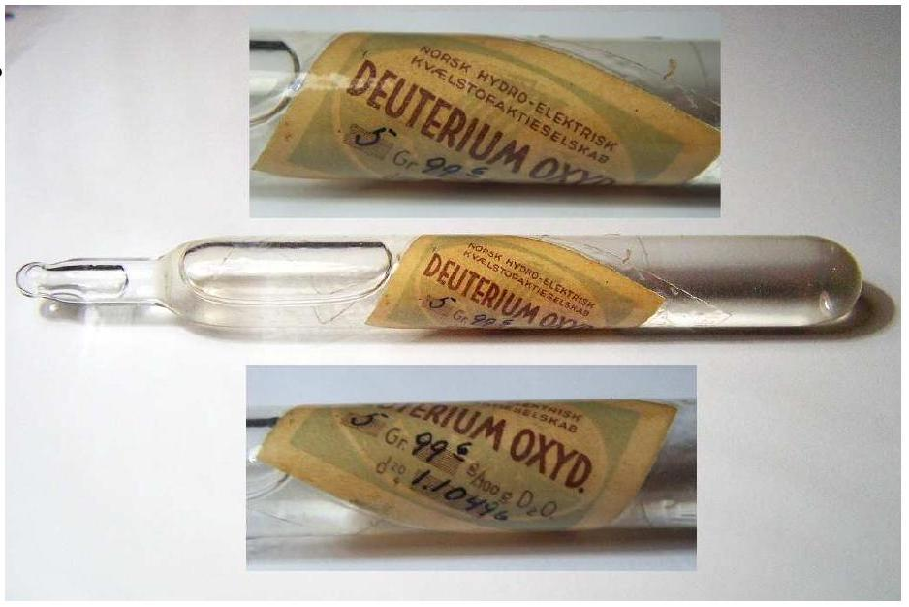
Figure 1 - Échantillon d'eau lourde fabriqué par Norsk Hydro, photographie © Alchemist-hp.
l'entreprise norvégiènne Norsk Hydro de 1934 à 1943.
- 4 - Citez des applications industrielles de l'eau lourde.
II. - Étude classique de l'atome de deutérium
L'étude classique des propriétés de l'atome de deutérium (formé de son noyau, le deuton, et d'un unique électron) est elle-même divisée en deux sous-parties indépendantes : l'étude des raies d'émission de l'atome de deutérium (II.A) et l'influence de l'effet Doppler sur leur mesure (II.B).
II.A. - Spectroscopie atomique et découverte du deutérium
Un atome d'hydrogène (ou de deutérium) est constitué d'un électron unique, de charge $−e$, de masse $m_{e}$, soumis à l'interaction coulombienne d'un noyau supposé fixe à l'origine $O$ des coordonnées. Les valeurs $E_{n}$ de l'énergie de cet électron sont quantifiées et données par la relation
$$E_{n}=−\frac{E_{0}}{2n^{2}}\text{ avec }E_{0}=\frac{m_{e}e^{4}}{{\left(4πϵ_{0}ℏ\right)}^{2}}\text{ et }n∈N^{⋆}$$
L'état fondamental est celui d'énergie minimale, il correspond donc à $n=1$ et sa valeur numérique est $E_{1}=−\frac{E_{0}}{2}=−13,6eV$.
$◻5$ - On appelle série de Balmer l'ensemble des raies d'émission d'un atome d'hydrogène associées à une transition d'un niveau excité $E_{n}$ (avec $n>2$ ) vers le niveau $n=2$. Exprimer les longueurs d'onde $λ_{n}$ associées à ces transitions en fonction de $E_{0},n$, de la constante de Planck $h$ et de la célérité de la lumière dans le vide $c$. Calculer numériquement les longueurs d'onde $λ_{3}$ et $λ_{4}$; quel est le domaine spectral associé?
On peut établir, et on admettra, que la prise en compte des (faibles) mouvements du noyau atomique amène à remplacer, dans toutes les équations ci-dessus, la masse $m_{e}$ par $m_{e}^{′}=\frac{m_{e}}{1+m_{e}/M}$ où $M$ est la masse du noyau : $M=m_{p}$ dans le cas de l'hydrogène $≪$ ordinaire $> ^{1}H$ et $M=m_{n}+m_{p}$ dans le cas de l'hydrogène $≪$ lourd $≫$ (ou deutérium) $^{2}H$ ou D .
$◻6$ - Pour une des raies de la série de Balmer, on note $λ_{n}$ (avec $n>2$ ) la longueur d'onde émise par un atome d'hydrogène ordinaire, $λ_{n}^{′}$ la longueur d'onde émise par un atome de deutérium et $δ=\frac{λ_{n}^{′}−λ_{n}}{λ_{n}}$ l'écart relatif associé. Montrer que $δ≃−\frac{m_{e}}{κm_{p}}$ où $κ$ est une entier que l'on déterminera; calculer $δ$; quelle conséquence en déduisez-vous quant à l'identification spectroscopique du deutérium?
II.B. - Rôle de la température de l'échantillon
Compte-tenu de la faible proportion des atomes de deutérium dans un échantillon naturel, la détection des raies d'émission (à la longueur d'onde $λ^{′}$ ) du deutérium, et donc l'identification de celui-ci, nécessite que les raies d'émission << majoritaires >> de l'hydrogène (à la longueur d'onde $λ$ ) ne recouvrent pas les raies du deutérium. En d'autres termes, la largeur naturelle $Δω$ des raies d'émission de l'hydrogène doit vérifier $\frac{Δω}{ω}≪δ$ (où l'écart relatif $δ$ a été introduit ci-dessus, question 6). Pour cette étude, l'atome d'hydrogène, émetteur du rayonnement étudié, sera assimilé à un point matériel de masse $m≃m_{p}$; il sera étudié dans le cadre de la mécanique classique (c'est-à-dire ni quantique, ni relativiste).
Cette largeur naturelle des raies d'émission est essentiellement liée à l'agitation thermique de la source d'émission; on va donc établir le lien liant la pulsation effective d'émission par un atome d'hydrogène, et la pulsation apparente à laquelle l'onde sera observée, en fonction de la vitesse relative de cet atome et du récepteur.
Considérons deux référentiels $(K)=(Oxyz)$ et $\left(K^{′}\right)=\left(O^{′}x^{′}y^{′}z^{′}\right)$ en mouvement relatif, entièrement caractérisé par la vitesse ${\vec{V}}_{e}={\vec{v}}_{O^{′}/K}$ de $O^{′}$ relativement à ( $K$ ) et par la vitesse angulaire $\vec{Ω}$ de rotation de ( $K^{′}$ ) relativement à ( $K$ ).
- 7 - Rappeler l'expression générale de la loi de composition des vitesses reliant les vitesses ${\vec{v}}_{M/K}$ et ${\vec{v}}_{M/K^{′}}$ d'un même point mobile $M$ relativement aux référentiels ( $K$ ) et ( $K^{′}$ ).
Le référentiel $(K)=($ Oxyz $)$ est celui du laboratoire; le référentiel $\left(K^{′}\right)=\left(Ex^{′}y^{′}z^{′}\right)$ est attaché à un point $E$ mobile mais les vecteurs directeurs des axes des deux référentiels sont identiques, ${\overset{ˆ}{e}}_{x}^{′}={\overset{ˆ}{e}}_{x},{\overset{ˆ}{e}}_{y}^{′}={\overset{ˆ}{e}}_{y}$ et ${\overset{ˆ}{e}}_{z}^{′}={\overset{ˆ}{e}}_{z}$. Enfin, la vitesse de $E$ relativement à $(K)$ est ${\vec{v}}_{E/K}=\vec{V}=V_{x}{\overset{ˆ}{e}}_{x}+V_{y}{\overset{ˆ}{e}}_{y}+V_{z}{\overset{ˆ}{e}}_{z}$, elle est supposé constante.
$◻8$ - Montrer, en application de la loi de composition, que les coordonnées ( $x,y,z$ ) dans ( $K$ ) et ( $x^{′},y^{′},z^{′}$ ) dans ( $K^{′}$ ) d'un même événement vérifient les relations :
$$x^{′}=x−V_{x}t+x_{0}^{′} y^{′}=y−V_{y}t+y_{0}^{′} z^{′}=z−V_{z}t+z_{0}^{′}$$
où $x_{0}^{′},y_{0}^{′}$ et $z_{0}^{′}$ sont certaines constantes.
Un récepteur de lumière, fixe dans le référentiel ( $K$ ), et situé à grande distance de l'émetteur $E$, reçoit une onde électromagnétique émise, dans le vide, dans la direction ${\overset{ˆ}{e}}_{x}$. L'émetteur $E$ est un atome d'hydrogène et la grandeur lumineuse associée à cette onde s'écrit $\underline{S}\left(x^{′},t\right)=S_{0}exp⁡\left[ȷ\left(kx^{′}−ωt\right)\right]$ en notation complexe.
- 9 - Quelle relation lie $ω$ et $k$ ?
- 10 - Déterminer l'expression de l'onde $\underline{S}$, dans le référentiel ( $K$ ) de sa mesure, en fonction de $x$ et $t$. En déduire qu'elle est observée à une pulsation apparente $ω_{\text{app }}$ que l'on déterminera en fonction de $ω,c$ et de certaines composantes de $\vec{V}$. Cette relation caractérise l'effet Doppler.
L'émetteur $E$ est un atome d'hydrogène au sein d'un échantillon thermostaté à la température $T$; en conséquence, sa vitesse varie de manière aléatoire (agitation thermique) avec la loi de distribution de Boltzmann : le nombre d'atomes dont la composante $V_{x}$ prend une valeur comprise entre $v$ et $v+dv$ est $dN=Kexp⁡\left(−αv^{2}\right)dv$.
11- Exprimer $α$ en fonction de $T$ et de certaines constantes physiques. On ne cherchera pas à calculer $K$.
- 12 - Tracer la courbe représentative $(G)$ de $f(v)=dN/dv$ en fonction de $v$.
Dans le cas d'une courbe gaussienne comme celle tracée ci-dessous, on définit la largeur $Δv$ de la courbe comme l'écart $Δv=v_{+}−v_{−}$, où $v_{+}$et $v_{−}$sont les deux valeurs de $v$ correspondant à des points d'inflexion de la courbe.
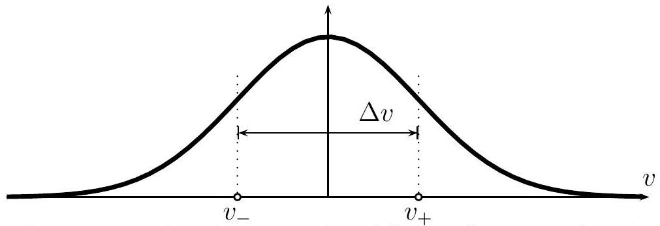
13- Exprimer la largeur $Δv$ de la courbe ( $G$ ), en fonction de $T$, de la constante de Boltzmann $k_{B}$ et de la masse $m_{p}$ de l'atome d'hydrogène; commenter.
$◻14$ - En déduire l'allure de la courbe de distribution des pulsations mesurées $ω_{\text{app }}$ et calculer sa largeur $Δω_{app}$, définie comme ci-dessus.
15 - En pratique, on impose le critère de détection $\frac{Δω_{\text{app }}}{ω}⩽5⋅{10}^{−6}$. Calculer numériquement la température caractéristique à laquelle doit se dérouler l'expérience afin de pouvoir identifier spectroscopiquement le deutérium. Conclure.
III. - Le deuton
III.A. - Potentiels radiaux en physique quantique
L'étude d'un système de deux particules ponctuelles de masses $m_{1}$ et $m_{2}$, si tuées en $A_{1}$ et $A_{2}$ et telles que $\vec{A_{1}A_{2}}=\vec{r}$ est réalisée en utilisant les coordonnées sphériques ( $r,θ,φ$ ) pour le vecteur $\vec{r}$. Les particules sont en interaction, décrite par l'énergie potentielle $E_{p}(r)$; la probabilité d'observer une particule dans l'élément de volume $dτ$ entourant le point $\vec{r}$ est donnée par $dp=|Ψ(\vec{r},t)|^{2} dτ$, où la fonction d'onde $Ψ(\vec{r},t)$ est solution de l'équation de Schrödinger, $−\frac{ℏ^{2}}{2μ}ΔΨ+E_{p}(r)Ψ(\vec{r},t)=ȷℏ\frac{∂Ψ}{∂t}$ où $Δ$ est l'opérateur de Laplace ou laplacien; le coefficient $μ$ qui remplace, dans cette équation, la masse d'une particule unique, est donné par $\frac{1}{μ}=\frac{1}{m_{1}}+\frac{1}{m_{2}}$. On rappelle aussi l'expression de l'opérateur laplacien en coordonnées sphériques :
$$Δf=\frac{1}{r^{2}}\left[\frac{∂}{∂r}\left(r^{2}\frac{∂f}{∂r}\right)+Δ_{ang}f\right] \text{ avec } Δ_{ang}f=\frac{1}{sin⁡θ}\frac{∂}{∂θ}\left(sin⁡θ\frac{∂f}{∂θ}\right)+\frac{1}{\sin^{2}⁡θ}\frac{∂^{2}f}{∂φ^{2}}$$
On cherche une solution de l'équation de Schrödinger sous la forme $Ψ(\vec{r},t)=\frac{R(r)}{r}Y(θ,φ)e^{−ȷωt}$.
16 - Indiquer et justifier brièvement l'expression liant l'énergie $E$ d'un tel état et la pulsation $ω$.
- 17 - Montrer que $R(r)$ et $Y(θ,φ)$ vérifient les deux équations
$$−\frac{ℏ^{2}}{2μ}\frac{{ d}^{2}R}{ dr^{2}}+\left[E_{p}(r)+\frac{ℏ^{2}C}{2μr^{2}}\right]R(r)=ER(r)\text{ et }Δ_{\text{ang }}Y=−CY(θ,φ)$$
où $C$ est une certaine constante.
On rappelle les résultats de la mécanique classique pour l'étude du mouvement d'une particule de masse $μ$ en mouvement dans un champ de forces centrales décrit par l'énergie potentielle $E_{p}(r)$ :
- le mouvement est plan et peut, dans ce plan, être décrit en coordonnées polaires $r,θ$;
- le moment cinétique est constant, directement perpendiculaire au plan du mouvement avec pour moment cinétique $σ=μr^{2}\overset{˙}{θ}$;
- le mouvement est entièrement décrit par la conservation de l'énergie $E=\frac{1}{2}μ{\overset{˙}{r}}^{2}+U_{eff}(r)$, où l'énergie potentielle effective a pour expression $U_{eff}(r)=E_{p}(r)+\frac{1}{2}\frac{σ^{2}}{μr^{2}}$.
- 18 - Précisez, dans l'équation vérifiée par $R(r)$ établie ci-dessus, les expressions analogues de l'énergie cinétique radiale $\frac{1}{2}μ{\overset{˙}{r}}^{2}$, de l'énergie potentielle effective et du moment cinétique $σ$.
$◻19$ - Quelle serait la valeur de la constante $C$ pour une fonction d'onde purement radiale? On ne fera pas nécessairement cette hypothèse dans les questions qui suivent.
$◻20$ - On procède à une nouvelle séparation des variables en posant $Y(θ,φ)=Θ(θ)Φ(φ)$. établir les équations différentielles vérifiées par $Θ(θ)$ et $Φ(φ)$.
- $21$ - Justifier le plus précisement possible le fait, qu'à une constante multiplicative près, que l'on peut imposer $Φ(φ)=e^{ȷmφ}$ où $m∈Z$.
22 - On peut montrer, et on admettra, que les solutions de l'équation différentielle vérifiée par $Θ(θ)$ sont des polynômes de degré $ℓ($ avec $ℓ⩾|m|)$ de la variable $x=cos⁡θ$ :
$$Θ(θ)=a_{ℓ}x^{ℓ}+…+a_{1}x+a_{0}$$
En ne considérant que le terme de plus haut degré, exprimer $C$ en fonction de $ℓ$ seulement. Quel est le moment cinétique $σ$ pour une fonction d'onde caractérisée par $ℓ$ ?
III.B. - Énergie de liaison du deuton
Le deuton est le noyau de l'atome de deutérium $_{1}^{2}H$, formé d'un neutron et d'un proton. Il s'agit d'un des très rares noyaux stables comportant un nombre impair à la fois de neutrons et de protons (avec $^{6}Li, ^{10} B, ^{14} N$ et $^{180}Ta$ ); en effet, de tels noyaux impairs-impairs sont en général peu ou pas stables. L'énergie de liaison du deuton est faible ( $2,23MeV$ seulement) et il n'a qu'un état fondamental, de moment cinétique nul (nombre quantique orbital $ℓ=0$ ) et pas d'état excité stable.
On considère les états liés stationnaires d'une particule de masse $μ$ dans le puits de potentiel défini par :
$$E_{p}=−V_{0}\text{ pour }0⩽r⩽a\text{ et }E_{p}=0\text{ pour }r>a$$
avec $V_{0}>0$. On écrit la fonction d'onde indépendante du temps d'un état lié ( $−V_{0}<E<0$ ), à symétrie de révolution (radiale), $ψ(r)=\frac{R(r)}{r}$ où $R(r)$ est solution de l'équation radiale
$$−\frac{ℏ^{2}}{2μ}\frac{{ d}^{2}R}{ dr^{2}}+E_{p}(r)R(r)=ER(r)$$
Dont les solutions sont de la forme $R(r)=Asin⁡(kr)$ pour $r⩽a$, et $R(r)=Be^{−Kr}$ pour $r>a$.
- $23$ - Justifier ces formes et exprimer $k$ et $K$ en fonction de $E$ et $V_{0}$.
$◻24$ - Expliciter les conditions de raccordement en $r=a$.
- 25 - On pose $X=ka$ et $Y=Ka$. Écrire deux relations distinctes liant $X$ et $Y$ en fonction de $ρ^{2}=\frac{2μV_{0}a^{2}}{ℏ^{2}}$, indépendamment des valeurs des constantes $A$ et $B$ (qu'on ne cherchera pas à expliciter).
26-Représenter graphiquement, sur un système d'axes ( $X,Y$ ), les deux relations établies à la question précédente.
27- Montrer qu'il n'existe d'état lié que si $V_{0}$ est supérieur à une certaine valeur $V_{min}$ que l'on déterminera en fonction de $ℏ,μ$ et $a$.
28-Quelle est la valeur maximale $V_{\text{max }}$ de $V_{0}$ pour qu'il n'existe qu'un seul état lié?
On utilise ce modèle pour décrire l'interaction nucléaire entre un neutron et un proton, formant le deuton (noyau de l'atome de deutérium). Le rayon du deuton est $a=2,0⋅{10}^{−15} m$; la masse $μ$ est la masse réduite du deuton, $μ=\frac{m_{n}m_{p}}{m_{n}+m_{p}}$. L'expérience montre qu'il n'existe qu'un seul état lié, d'énergie $E_{d}<0$.
- 29 - En déduire que, dans ce modèle, $V_{\text{min }}<V_{0}<V_{\text{max }}$ et calculer $V_{\text{min }}$ et $V_{\text{max }}$ en MeV .
- $30$ - Que vaut l'énergie de liaison si $V_{0}=V_{min}$ ?
$◻31$ - L'énergie de liaison du deuton est $E_{d}=−2,23MeV$. Comparer à $V_{min}$; en déduire que $V_{0}$ est proche de $V_{\text{min }}$.
- 32 - En explicitant les relations établies ci-dessus entre $X$ et $Y$ pour $V_{0}$ proche de $V_{min}$, montrer que $V_{0}=\frac{ℏ^{2}}{2μa^{2}}{\left[\frac{π}{2}+\frac{2a}{ℏπ}\sqrt{−2μE_{d}}\right]}^{2}$.
$◻33$ - Calculer $V_{0}($ en MeV$)$ et comparer à $E_{d}$.
FIN DE L'ÉPREUVE
Le tableau ci-après récapitule les valeurs de certaines grandeurs physiques ou constantes fondamentales.
Célérité de la lumière dans le vide | $$c=3,0⋅{10}^{8} m⋅{ s}^{−1}$$
Charge élémentaire | $$e=1,6⋅{10}^{−19}C$$
Constante de Boltzmann | $$k_{B}=1,4⋅{10}^{−23} J⋅{ K}^{−1}$$
Constante de Planck | $$h=6,6⋅{10}^{−34} J⋅{ Hz}^{−1}$$
Constante de Dirac | $$ℏ=h/2π=1,0⋅{10}^{−34} J⋅ s$$
Masse de l'électron | $$m_{e}=9,1⋅{10}^{−31} kg$$
Masse du proton | $$m_{p}=1,673⋅{10}^{−27} kg≫m_{e}$$
Masse du neutron | $$m_{n}=1,675⋅{10}^{−27} kg≃m_{p}$$
Permittivité diélectrique du vide | $$ϵ_{0}=8,9⋅{10}^{−12} F⋅{ m}^{−1}$$
Température d'ébullition de l'azote (sous 1 bar) | $$T_{\text{eb }}^{N_{2}}=77,4 K$$
Température d'ébullition de l'hydrogène (sous 1 bar) | $$T_{eb}^{H_{2}}=20,3 K$$

